P – KVAFU vrchol - čtvercem PRALIST
P – KVAFU vrchol - čtvercem PRALIST

Je dána funkce určete:
a) souřadnice vrcholu grafu
b) průsečíky a s osami souřadnic
c) vyplň tabulku funkčních hodnot
d) nakresli graf (body z tabulky + vrchol + průsečíky s osami)
Je dána funkce určete:
a) souřadnice vrcholu grafu
b) průsečíky a s osami souřadnic
c) vyplň tabulku funkčních hodnot
d) nakresli graf (body z tabulky + vrchol + průsečíky s osami)

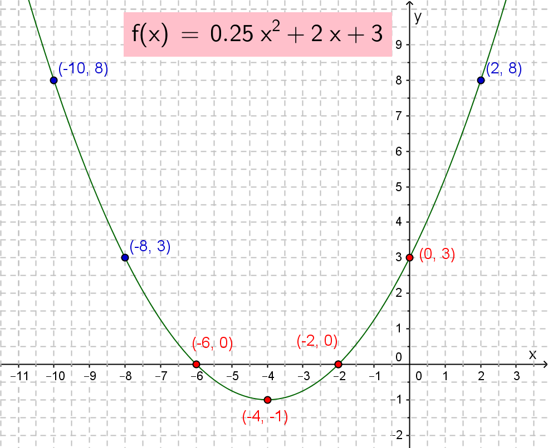
x | -10 | -8 | 2
y
x | -10 | -8 | 2
y

